**Manual de instalación del sistema STD**

1. Instalamos git <https://git-scm.com/downloads>
2. Instalamos laragon <https://laragon.org/download/index.html>
3. Abrimos la terminal de laragon y clonamos el proyecto del repositorio github <https://github.com/JoelTorresAr/std.git>

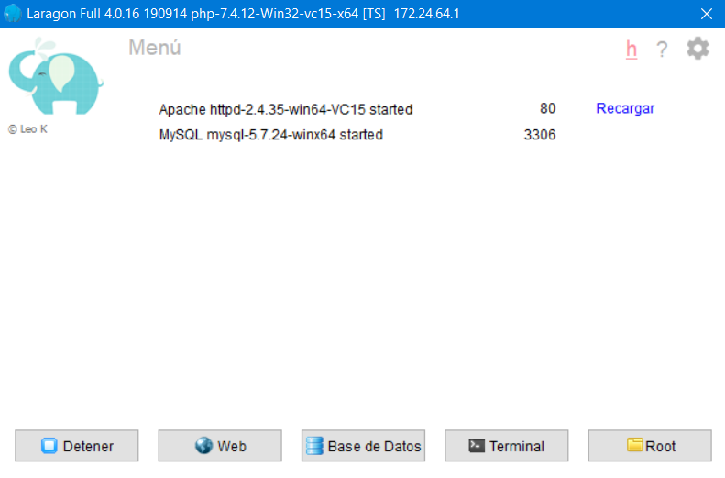

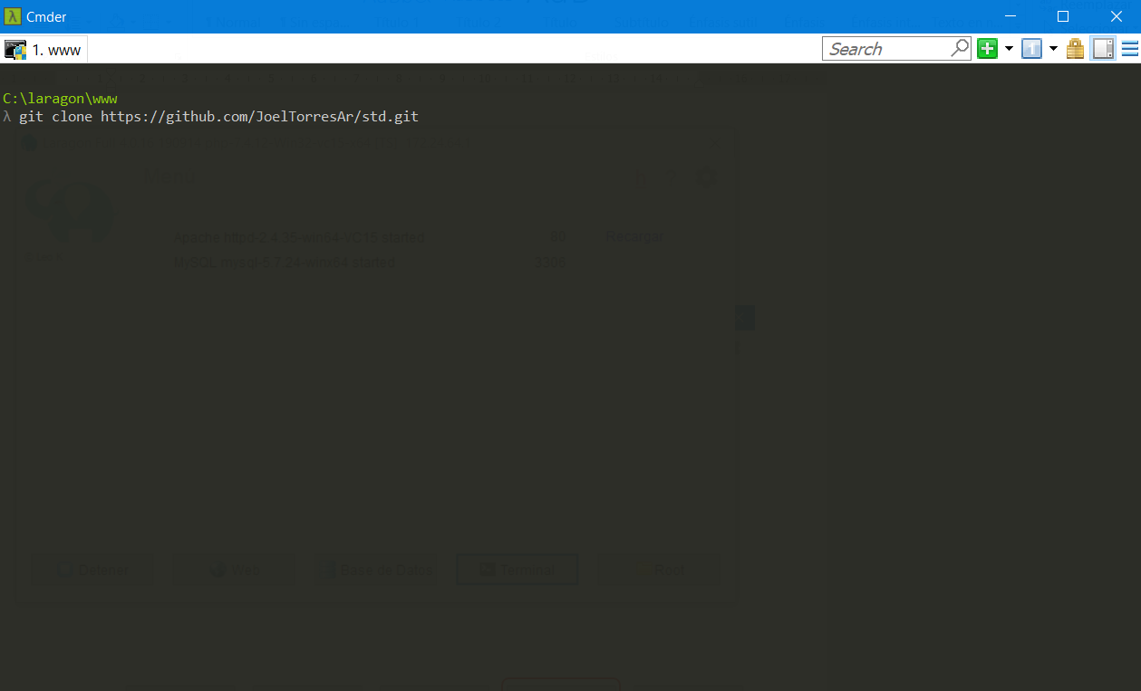

1. Nos ubicamos en la carpeta donde se descargó el proyecto

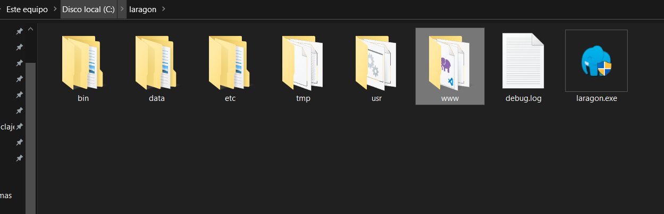

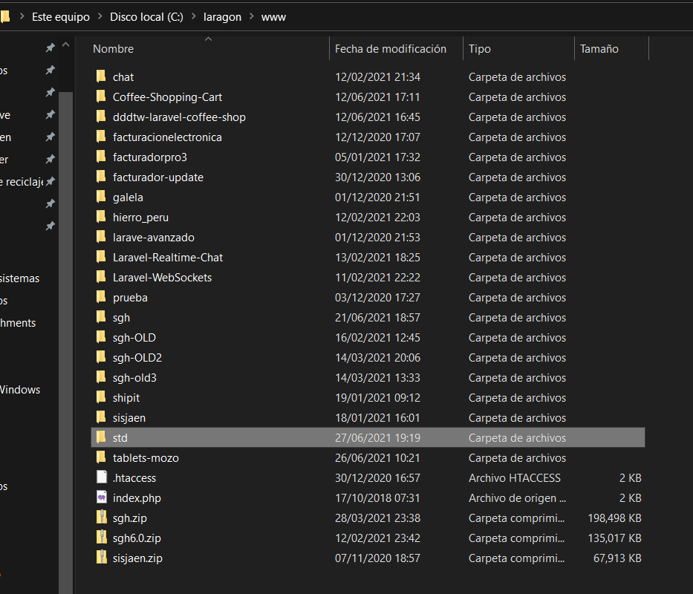

1. Abrimos el proyecto en el editor de código preferido, en este caso **visual studio code**

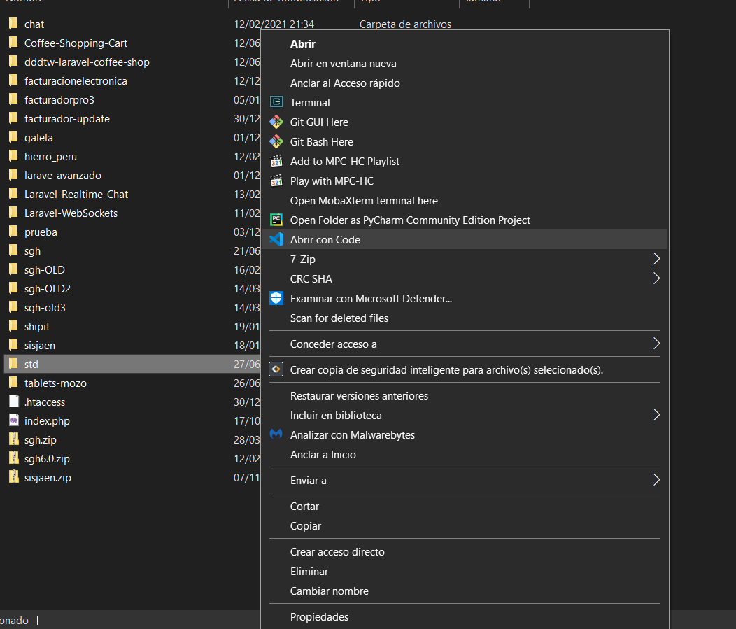

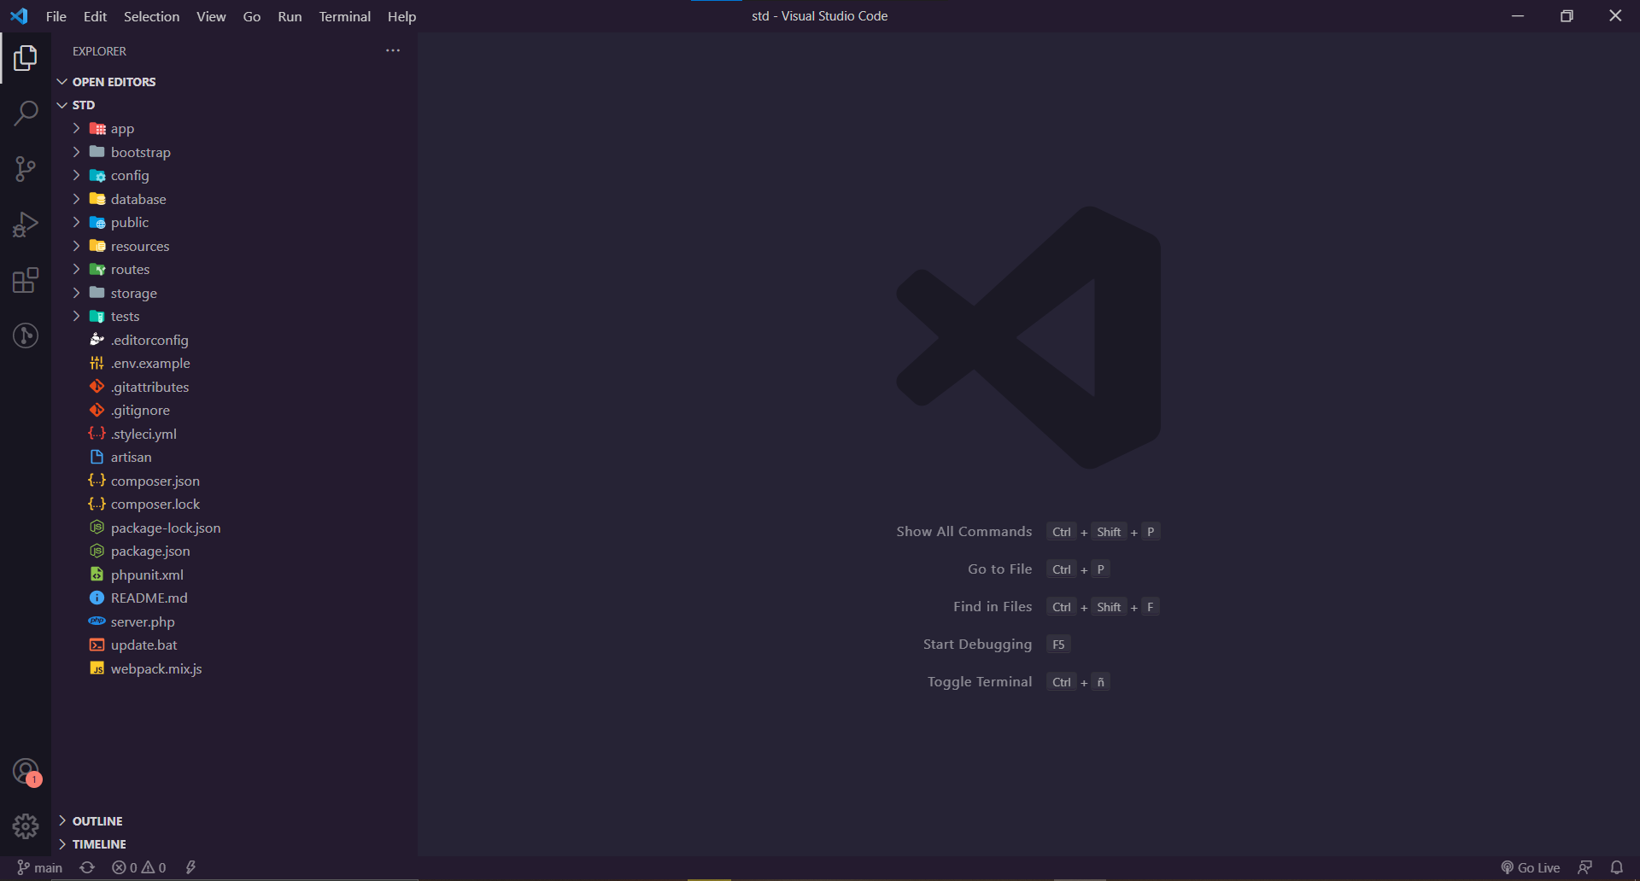

1. Copiamos el archivo **.env.example** en un nuevo archivo llamado **.env**

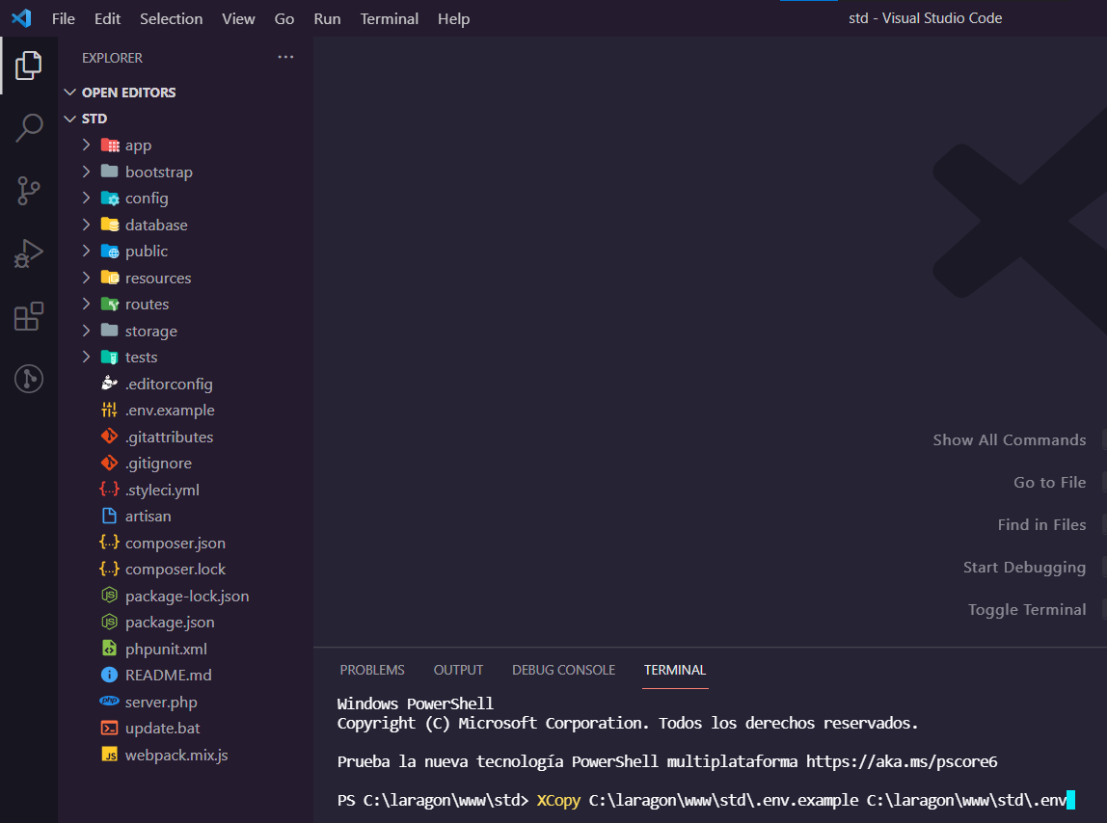

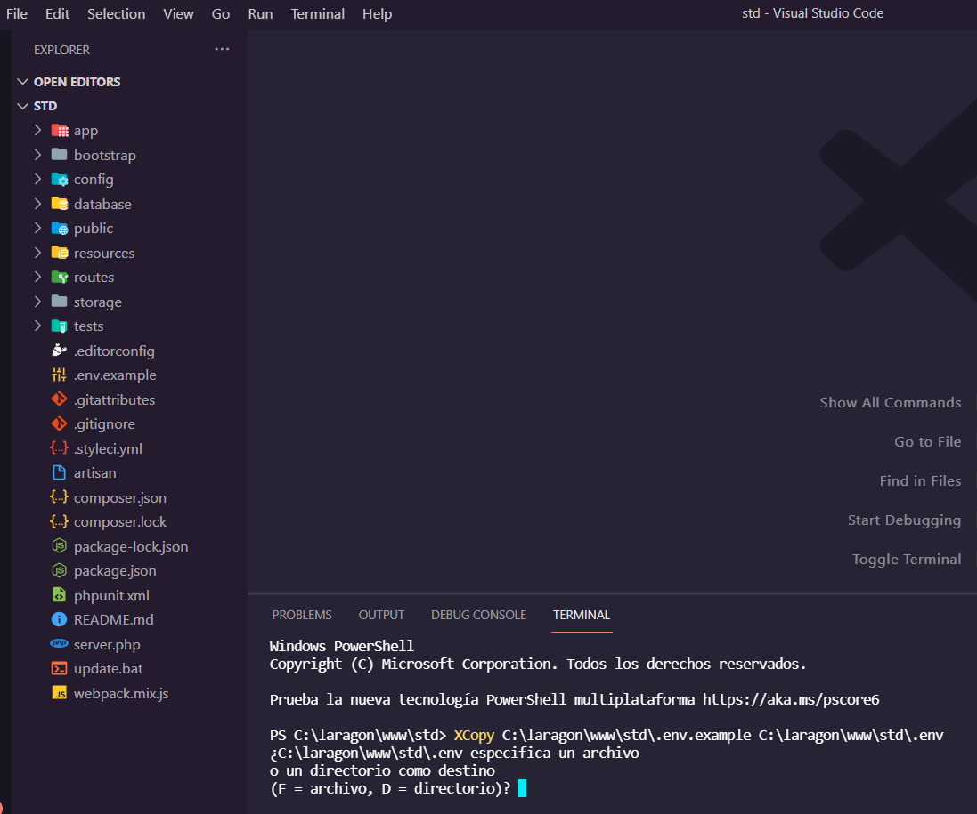

1. El archivo **.env** contiene todas las variables de entorno, tales como la base de datos.

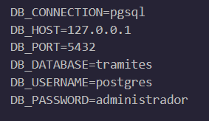

1. Instalamos las librerías necesarias para laravel, con el comando **composer install**

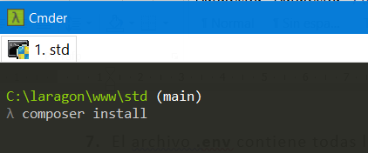

1. Generamos la clave de encriptación web

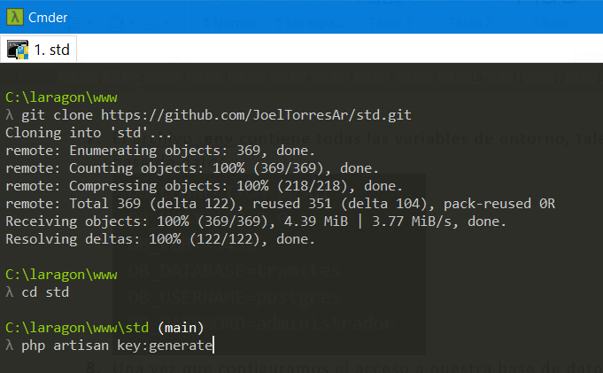

1. Una vez que configuramos el acceso a nuestra base de datos que hemos creado previamente, nos ubicamos en la carpeta **std** y ejecutamos el comando de migración de base de datos:

**php artisan migrate**

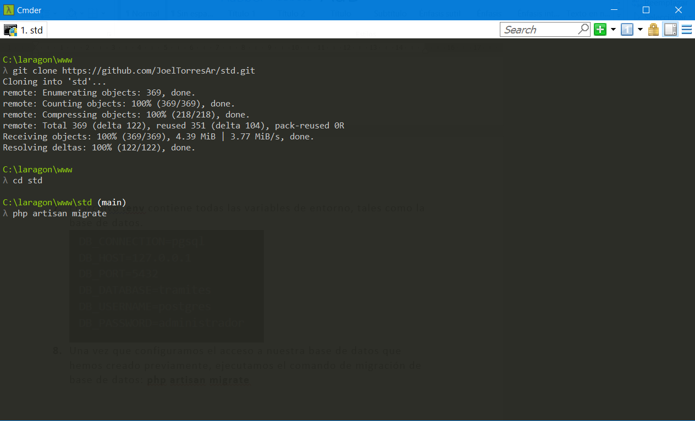

1. Si queremos restaurar una base de datos previo a una migración, se ejecuta el siguiente comando: **php artisan migrate:rollback**

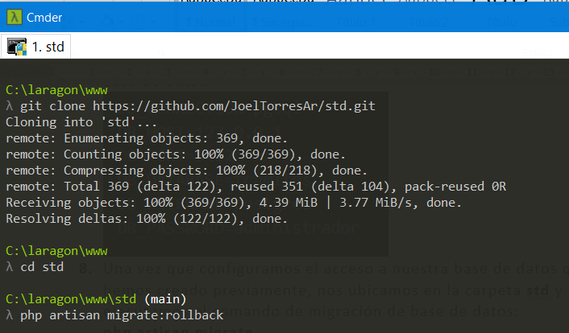

1. Desplegar servidor (Existen dos formas de desplegar el servidor, mediante laragon y mediante el comando serve)

* **Forma laragon**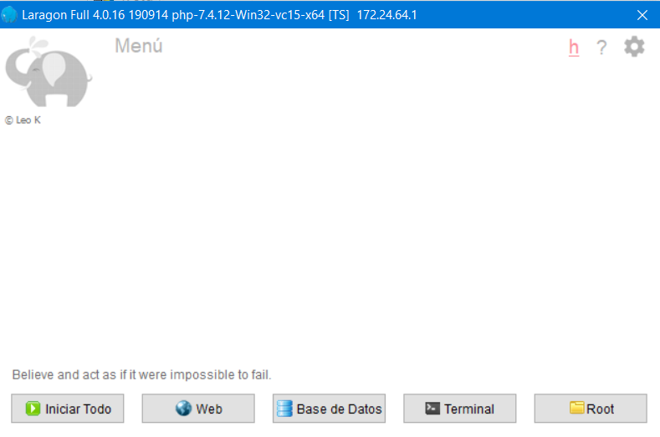

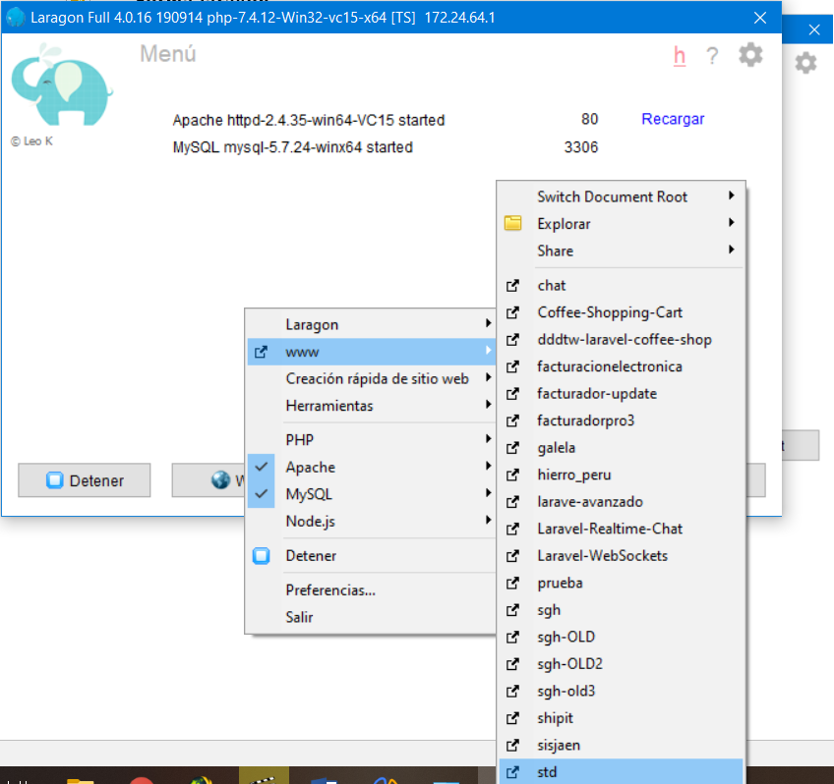

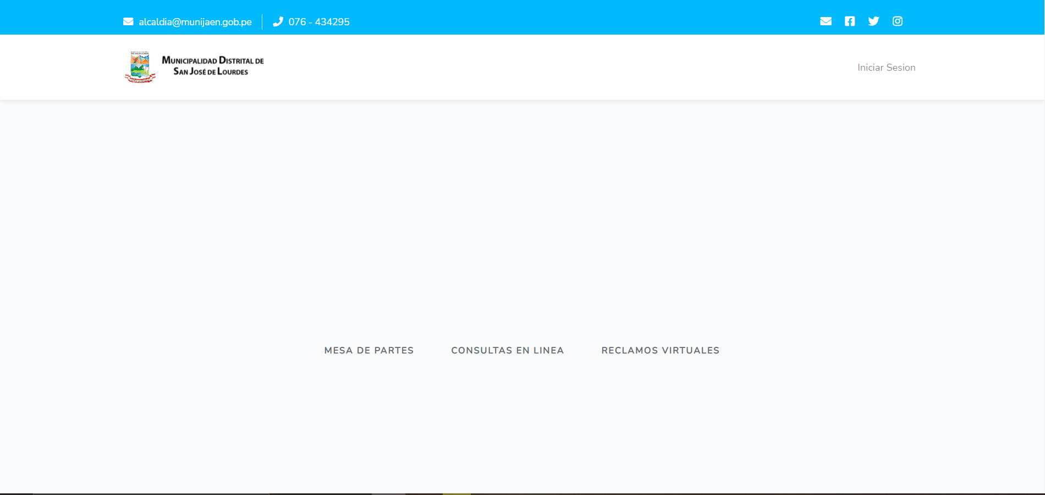

* **Forma serve**

php artisan serve

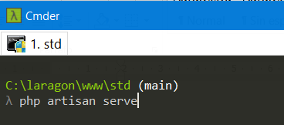

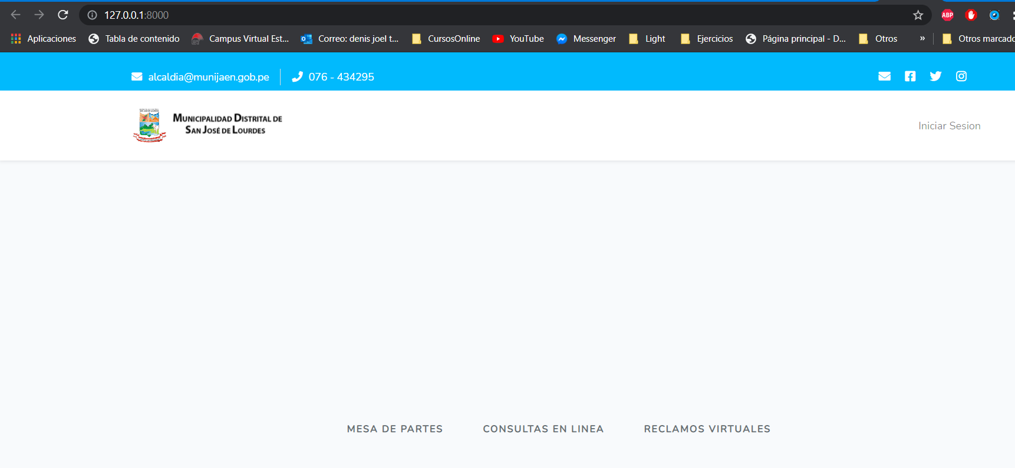

1. Las credenciales de acceso son:

